Maišytuvas KD1743 (ST11-850)

Naudojimo instrukcijos
Originalių instrukcijų vertimas

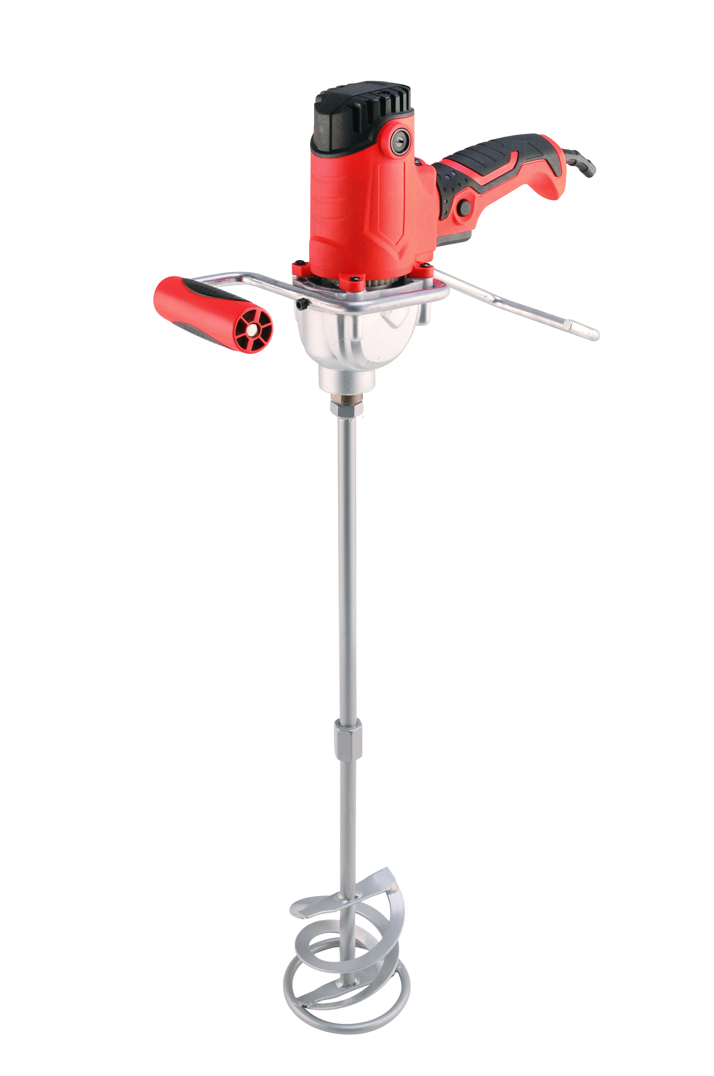

Prieš naudodami atidžiai perskaitykite šią naudojimo instrukciją

KD1743 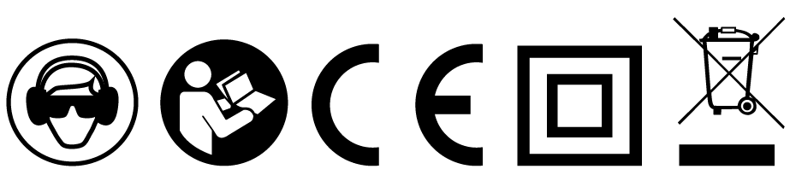
Prieš pradėdami naudoti, perskaitykite atitinkamą naudotojo vadovo skyrių.

Šis simbolis nurodo, kad dirbant su įrankiu būtina dėvėti apsaugines akis ir pirštines.

Dvigubai izoliuotos II klasės įrangos simbolis

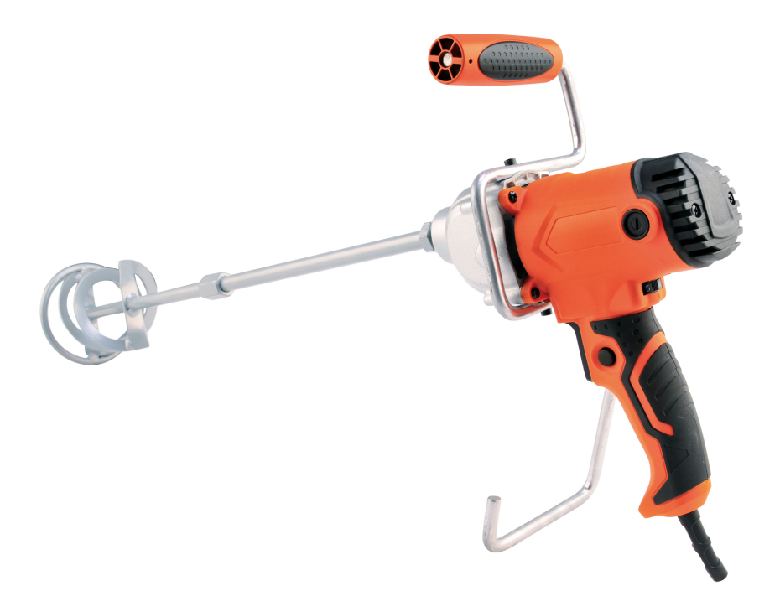

Įrenginio komponentai:
1. įjungimo / išjungimo jungiklis
2. maišytuvo sukimosi krypties jungiklis
3. jungtis
3. papildoma rankena

* Kartu su įrenginiu tiekiami priedai gali skirtis nuo šiame vadove pavaizduotų ar aprašytų elementų.

Tikslas
Mašina skirta dulkėtoms statybinėms medžiagoms maišyti
pavyzdžiui, dažai, skiediniai, klijai, tinkas ir panašios medžiagos. Priklausomai nuo konsistencijos
medžiagą ir kiekį, reikia parinkti tinkamą maišytuvą, kad būtų pasiektas pageidaujamas maišymo efektas.

Techniniai duomenys
Galia - 2750 W
Įtampa - 230 V/50 Hz
Pavarų skaičius - 1
Greitis be apkrovos - 180-700 min.⁻¹
Apsaugos / apsaugos klasė - Dviguba izoliacija / II
Sertifikuota - CE
Sriegis - M14X2
Maišytuvas (didžiausias skersmuo) - 120 mm
Garso slėgio lygis LpA - 85,5 dB(A) k=3 dB(A)
Garso galios lygis LWA - 96,5 dB(A) k=3 dB(A)

Svarbi informacija
Prieš pradėdami naudoti prietaisą, perskaitykite šiame dokumente pateiktus nurodymus. Įsitikinkite, kad suprantate, kaip veikia prietaisas, ir perskaitėte saugos informaciją.

Saugos informacija
Svarbu: Naudojant elektros įrangą, būtina laikytis šių saugos nurodymų, kad būtų išvengta elektros smūgio arba pavojaus susižeisti ar nudegti įrangą naudojančiam asmeniui. Atidžiai perskaitykite šias instrukcijas. Laikykite šį dokumentą saugioje vietoje.
- Nenaudokite įrenginio aplinkoje, kurioje yra sprogimo pavojus. Nemaišykite jokių tirpalų ar medžiagų, kurių sudėtyje gali būti medžiagų, kurių pliūpsnio temperatūra žemesnė nei 21 laipsnis Celsijaus.
- Nedėkite jokių laidų ant rankų ar kitų kūno dalių.
- Kai naudojate ilgintuvus, naudokite tik tuos, kurie yra tinkami atitinkamoms sąlygoms.
- Mašiną galima įjungti tik tada, kai maišytuvas yra maišymo inde. Įsitikinkite, kad maišymo indas yra patikimai pritvirtintas prie žemės ir kad maišymo metu jis nesisuks ir nejudės.
- Maišydami nesiekite į maišymo indą.
- Dirbant su prietaisu rekomenduojame mūvėti apsaugines pirštines ir dėvėti apsauginius akinius.
- Nedėvėkite laisvų drabužių, nes besisukanti maišyklė gali įsukti laisvus drabužius.
- Visada naudokite papildomą rankeną
- Neperkraukite įrenginio

Prieš pradedant eksploatuoti
Prieš prijungdami prietaisą prie maitinimo lizdo, įsitikinkite, kad duomenys, nurodyti vardinėje plokštelėje (pvz., įtampa), atitinka maitinimo lizdo duomenis.
Visada naudokite papildomą rankeną (4)

Įrenginio paleidimas
Įjungimas / išjungimas
Priklausomai nuo reguliavimo mygtuko paspaudimo laipsnio, reguliuokite mašinos greitį.
Norėdami nustatyti norimą greitį, pasukite jungiklyje esančią rankenėlę.
Įjungimas: paspauskite jungiklį (1)

Valymas
Įrenginį reikia reguliariai valyti šluoste. Taip pat galima naudoti suslėgtą orą, tačiau mažo slėgio.
Rekomenduojame įrenginį išvalyti iš karto po naudojimo
Valant draudžiama naudoti bet kokias chemines valymo priemones ar tirpiklius, nes jie gali pažeisti plastikines prietaiso dalis. Neleiskite vandeniui patekti į prietaiso vidų.

Angliniai šepetėliai
Jei eksploatuojant pasirodo per daug kibirkščių, paprašykite patyrusio elektriko patikrinti anglinių šepečių būklę. Patys šepetėlių nekeiskite. Tai turi atlikti tik kvalifikuotas elektrikas.

Techninė priežiūra
Prietaisas neturi komponentų, kuriems reikalinga papildoma priežiūra.

Elektros gaminių negalima išmesti kartu su buitinėmis atliekomis. Jie turi būti šalinami tam skirtose perdirbimo įmonėse. Informacijos apie tai, kaip išmesti elektros prietaisus, teiraukitės vietos valdžios institucijų.

Įgaliotasis gamintojo atstovas: Z O.O.; Grochowska 341 lok.174; 03-822 Varšuva.

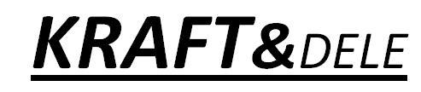
ATITIKTIES DEKLARACIJA
Pagal ISO/IEC 22 vadovą ir EN 45014

Įgaliotasis gamintojo atstovas: FOREINTRADE SP. Z O.O.
Įgaliotojo atstovo adresas: Grochowska 341 lok.174; 03-822 Varšuva

MES PAREIŠKIAME, KAD GAMINYS ATITINKA EUROPOS STANDARTUS.

Produkto pavadinimas: Elektrinė maišyklė (su "Bestcraft" prekės ženklu)
Modelis (prekiniai pavadinimai): KD1743 / DT11-850
Produkto duomenys: Galia: 2750W, 230V, 50Hz
Apsisukimai: 180-700 aps/min

Deklaracija:
Gaminys, kuriam taikoma ši deklaracija, atitinka EB direktyvų reikalavimus:
- 2006/42/EB Mašinų direktyva
- 2011/65/ES ROHS 2 direktyva
- 2000/14/EB Triukšmo emisijos direktyva
Pagal standartus:
EN 60745-1:2009/A11:2010; EN ISO 12100:2010; EN 50581:2012; EN ISO 3744:2010
Sertifikato numeris M8A 18 01 70333 211, išduotas TUV SUD Product Service GmbH (Zertifizierstelle, Ridlerstrasse 65, 80339 Munchen, Vokietija) 2018 01 05.
Asmuo, atsakingas už techninės dokumentacijos priežiūrą: Ma Dong Hui; Grochowska 341 lok.174 03-822 Varšuva
Ma Dong Hui; Varšuva; 2019 05 27

